Mission 02 – Utiliser une base de données (niveau 1)  Filtre, tri, requête, SQL |  | Orchis Parfums  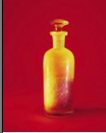
Durée : 1 h |  | Source
Prérequis | Ce travail suit celui réalisé dans la mission 01.
Travail à réaliser
1. Ouvrez la base de données Orchis déplacement qui est dans le dossier Orchis (1).
2. Ajoutez les enregistrements suivants à la table Déplacements (2).
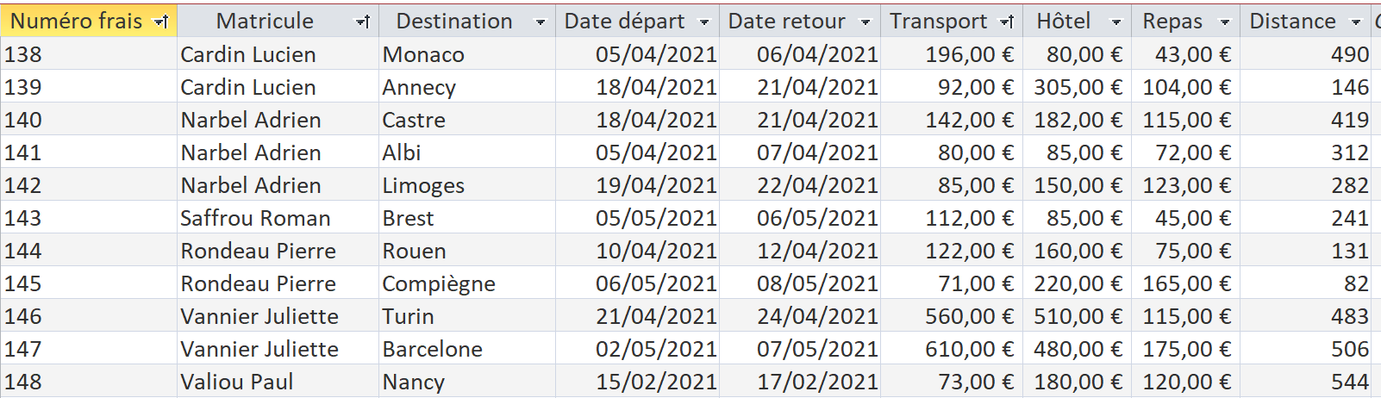
3. Le dernier enregistrement (N° 148) est une erreur. Supprimez-le (2).
4. Triez la table sur le nom des représentants par ordre croissant (3).
5. Imprimez uniquement les champs Matricule, Destination, Date départ et Date retour (4).

A. Filtre, tri
6. Triez et imprimez les données sur le Numéro de frais (3).
7. Affichez et imprimez uniquement les transports compris entre 120,00 et 200,00 € (6).
8. Affichez et imprimez uniquement les déplacements de messieurs Cardin et Saffrou (6).
9. Affichez et imprimez uniquement les déplacements dont le prix du transport est supérieur à 400 € (6).
10. Affichez et imprimez uniquement les déplacements réalisés en mars (6).
Mme Cevrero trouve les frais de déplacement trop importants. Elle vous demande de comparer les distances parcourues et le montant des frais de transport remboursé.
11. Ajoutez un champ Distance (type numérique) à la table Déplacements (7).
12. Mettez à jour le champ Distance en vous aidant d’Internet. Le point de départ est toujours l’entreprise.

B. Requête assistée
13. Requête 1
- Créez une requête relationnelle qui affiche les champs Nom, Ville de la table Représentants et les champs Destination, Distance, Transport de la table Déplacements (8 et 9).
- Recherchez sur Internet le nombre de kilomètres entre les villes de départ (Privas) et d’arrivée et complétez le champ Distances (8 et 9)
- Ajoutez un champ calculé qui affiche le prix au kilomètre (8 et 9).
- Imprimez puis sauvegardez la requête sous le nom Prix au kilomètre (8 et 10).
14. Requête 2
- Créez une requête à partir de la table Déplacements qui calcule : (8 et 9).
  - la durée du séjour en nombre de jours ;
  - le prix d’une nuit d’hôtel ;
  - le nombre de repas (deux repas par jour) ;
  - le prix d’un repas.
- Imprimez le résultat de la requête trié sur le prix du repas par ordre décroissant puis sauvegardez la requête sous le nom Statistiques frais de déplacement (8 et 10).
C. Requête SQL
Les requêtes peuvent être conçues en mode assisté (B) ou SQL (C). Cette partie est consacrée à la mise en œuvre des requêtes SQL sous Access. Afin de comprendre les rouages de ce langage, concevez les requêtes en mode SQL puis les contrôler éventuellement en mode assisté. Mais ne faites pas l’inverse, car l’exercice perdrait tout intérêt pédagogique.
15. Requête 3
- Créez une requête en mode SQL qui affiche les champs Matricule, Nom, Téléphone de la table Représentants (11 + document 2).
- Imprimez puis sauvegardez cette requête sous le nom Annuaire représentant (8, 9, 11, Document 1).

16. Requête 4
- Créez une requête en mode SQL qui affiche les champs Matricule, Destination, Transport, Hotel, Repas de la table Déplacements (8, 11 + document 11).
- Imprimez puis sauvegarder cette requête sous le nom Frais par représentant (8, 9, 11, document 1).
- Modifiez la requête précédente en mode SQL et triez les données sur la note de repas de façon décroissante (8, Document 1).
- Modifiez la requête précédente en mode SQL et filtrez les données dont le montant du repas est supérieur à 150 € (8, document 1).
- Modifiez la requête précédente en mode SQL et filtrez les données dont le montant du repas est supérieur à 150 € et le montant de la note d’hôtel est supérieur à 500 € (8, document 1).
- Imprimez puis sauvegardez la requête (8, 9, 11, document 1).

17. Requête 5
- Créez une requête en mode SQL qui affiche les champs Matricule, Nom, Téléphone, Secteur de la table Représentants et le champ Destination de la table Déplacements (8).
- Imprimez puis sauvegardez la requête sous le nom Représentant ville (8, 9, 11, Document 1).
- Modifiez la requête précédente en mode SQL et triez les données sur la destination de façon croissante (8, document 1).
- Modifiez la requête précédente en mode SQL et filtrez les données de M. Cardin (8, document 1).
- Imprimez puis sauvegardez la requête (8, 9, 11, document 1).

18. Fermez la base de données.

19. Travail facultatif : rédigez une note d’information à destination de Mme Cevrero sur vos conclusions concernant les résultats des deux requêtes 1 et 2.

